Университет ИТМО

**Практическая работа #2**

**Реализация алгоритма решения задачи согласно процедурной парадигме**

Выполнил: Михайлов

Иван Юрьевич

Группа № К3121

Проверила: Филимонова И. А.

Санкт-Петербург

2020

**Цель работы:**

Уяснить принципы разработки программ согласно процедурной парадигме. Разработать программу, реализующие функциональные требования.

**Порядок выполнения:**

Для полученных в первой работе вариантов использования описать возможность использования программы с помощью функций и разработать их. Для каждой функции продумать передаваемые и выходные параметры.

**Ход работы:**

Для разработки программы понадобилось 3 дополнительных функции.

1. Функция процесса игры, принимающая возвращающий параметр - баланса игрока. В ней игрок выбирает на что он хочет поставить и сколько. Происходит обработка ошибки при введении ставки превышающей игровой баланс. Запрашивается подтверждение ставки. Генерируется случайное число от 1 до 64 и проверяется его чётность. В случае совпадения баланс игрока увеличивается на сумму ставки, в случае несовпадения - уменьшается.

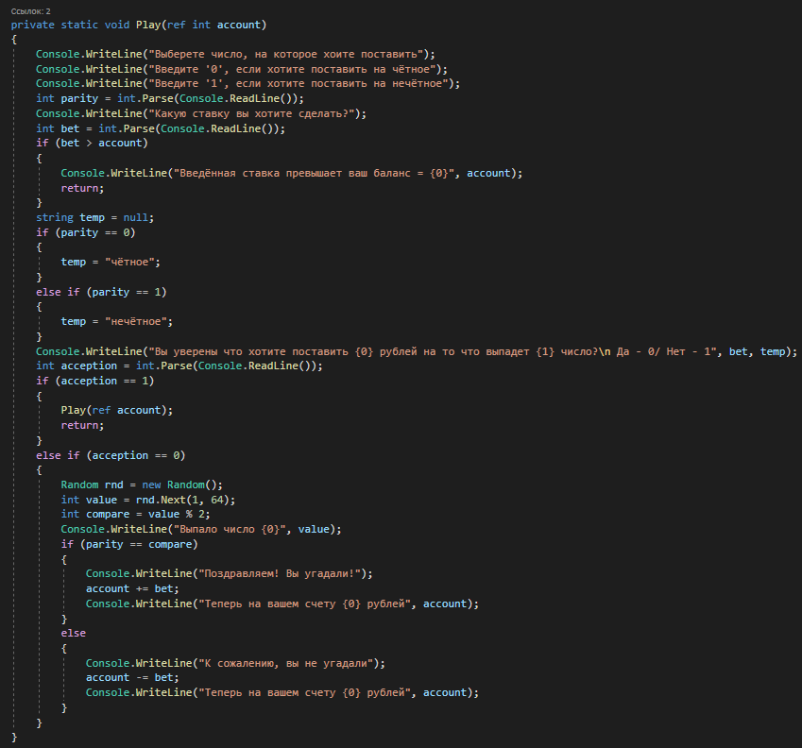

Рисунок 1 – Функция Play()

1. Функция вывода текущего баланса на консоль, принимающая параметр баланса по значению .

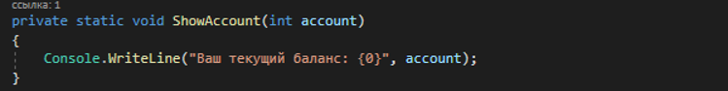

Рисунок 2 – Функция ShowAccount()

1. Функция пополнения счёта игрока, принимающая возвращающий параметр - баланса игрока.

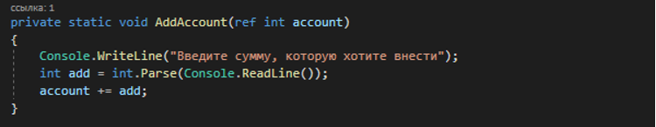

Рисунок 3 – Функция AddAccount()

В функции Main считывается с консоли начальный баланс игрока и записывается в целочисленную переменную account. Для неопределённого количества итераций игры использован бесконечный цикл while (true). В цикле выводится на консоль “инструкция” игры. Команда пользователя записывается в символьной переменной choice. В условном операторе switch-case реализуется вызов той функции, которую выбрал пользователь. Если пользователь выбрал выход из игры, то выводится соответствующее сообщение и с помощью return бесконечный цикл прерывается.

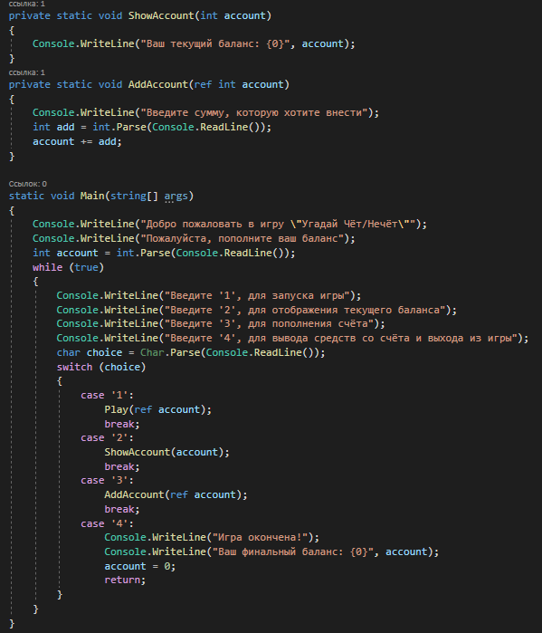

Рисунок 4 – Функция Main()

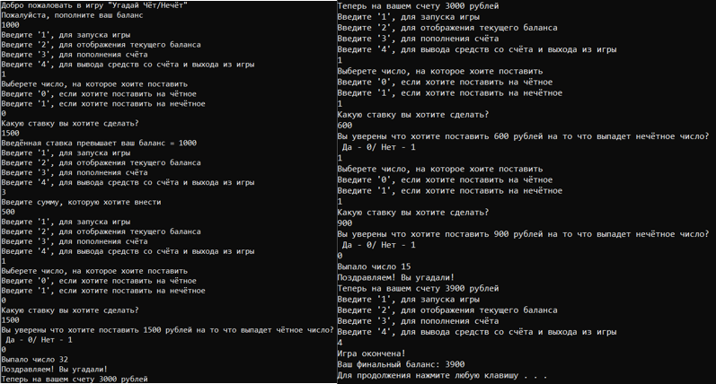

Рисунок 5 – Результат работы программы

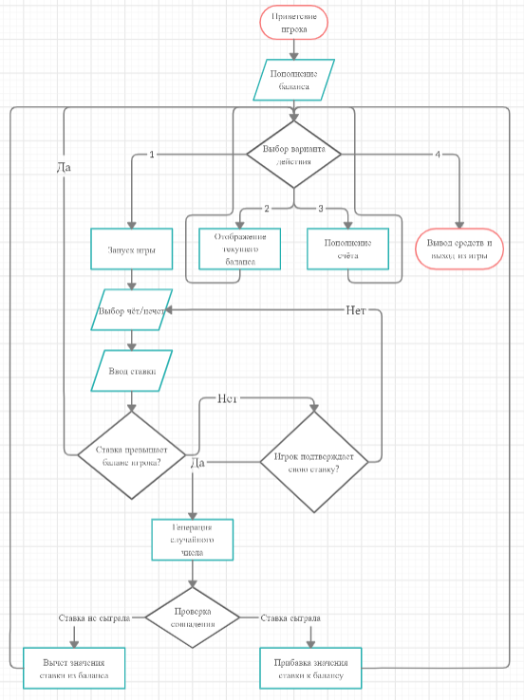

Рисунок 6 – Диаграмма взаимодействий со всеми вариантами использования

**Вывод:**

В ходе выполнения данной практической работы реализованы функциональные требования и создано консольное приложение «Игра ЧЕТ-НЕЧЕТ» согласно функциональной парадигме.